

УТВЕРЖДЕНА
постановлением администрации
Волховского муниципального района
Ленинградской области
от 26 августа 2025 года №3136

АКТУАЛИЗИРОВАННАЯ СХЕМА ТЕПЛОСНАБЖЕНИЯ
КИСЕЛЬНИНСКОЕ СЕЛЬСКОЕ ПОСЕЛЕНИЕ
ВОЛХОВСКОГО МУНИЦИПАЛЬНОГО РАЙОНА
ЛЕНИНГРАДСКОЙ ОБЛАСТИ
ДО 2040 ГОДА

ООО «Леноблтеплоснаб»
(2025 г.)
Оглавление
Введение Error: Reference source not found
1. Общие сведения Error: Reference source not found
Климат Error: Reference source not found
Характеристика процесса теплоснабжения. Error: Reference source not found
Климатические условия. Error: Reference source not found
Распределение общего объема тепловой энергии Error: Reference source not found
Раздел 1. Показатели существующего и перспективного спроса на тепловую энергию (мощность) и теплоноситель в установленных границах территории поселения. Error: Reference source not found
Раздел 2. Существующие и перспективные балансы тепловой мощности источников тепловой энергии и тепловой нагрузки потребителей. Error: Reference source not found
Раздел 3. Существующие и перспективные балансы теплоносителя Error: Reference source not found
Раздел 4. Основные положения мастер- плана развития систем теплоснабжения поселения. Error: Reference source not found
Раздел 5. Предложения по строительству, реконструкции, техническому перевооружению и (или) модернизации источников тепловой энергии. Error: Reference source not found
Раздел 6. Предложения по строительству, реконструкции, и (или) модернизации тепловых сетей. Error: Reference source not found
Раздел 7. Предложения по переводу открытых систем теплоснабжения (горячего водоснабжения) в закрытые системы горячего водоснабжения. Error: Reference source not found
Раздел 8. Перспективные топливные балансы. Error: Reference source not found
Раздел 9.Инвестиции в строительство, реконструкцию и техническое перевооружение и (или) модернизацию Error: Reference source not found
Радел 10 Решения о присвоении статуса единой теплоснабжающей организации Error: Reference source not found
Раздел 11. Решения о распределении теплой нагрузки между источниками тепловой энергии Error: Reference source not found
Раздел 12. Решения по бесхозяйным тепловым сетям Error: Reference source not found
Раздел 13. Синхронизация схемы теплоснабжения со схемой газоснабжения и газификации субъекта Российской Федерации и поселения, схемой и программой развития электроэнергетики, а также со схемой водоснабжения и водоотведения поселения 32
Раздел 14. Индикаторы развития систем теплоснабжения поселения 33
Раздел 15. Ценовые (тарифные) последствия Error: Reference source not found
Раздел 16. Заключение Error: Reference source not found
Приложение № 1

Введение
Схема теплоснабжения Кисельнинского сельского поселения (далее – схема) разработана в соответствии со следующими нормативными актами:
- Федеральный закон от 27.07.2010 № 190-ФЗ «О теплоснабжении»;
- Федеральный закон от 06.10.2003 № 131-ФЗ «Об общих принципах организации местного самоуправления в Российской Федерации»;
- постановление Правительства РФ от 22.02.2012 № 154 «О требованиях к схемам теплоснабжения, порядку их разработки и утверждения»;
- постановление Правительства от 22.02.2013 РФ № 1034 «О коммерческом учете тепловой энергии, теплоносителя»;
- приказ Минэкономразвития России от 10.12.2015 № 931 «Об установлении порядка принятия на учет бесхозяйных недвижимых вещей».
Настоящая актуализированная схема определяет эффективное и безопасное функционирование системы теплоснабжения, её развитие с учетом правового регулирования в области энергосбережения и повышения энергоэффективности.
Основными принципами организации отношений в сфере теплоснабжения являются:
1. Обеспечение баланса экономических интересов потребителей и субъектов теплоснабжения за счет определения наиболее экономически и технически эффективного способа обеспечения потребителей тепло энергоресурсами;
2. Обеспечение наиболее экономически эффективными способами качественного и надежного снабжения тепло энергоресурсами потребителей, надлежащим образом исполняющих свои обязанности перед субъектами теплоснабжения;
3. Установление ответственности субъектов теплоснабжения за надежное и качественное теплоснабжение потребителей;
4. Обеспечение недискриминационных стабильных условий для осуществления предпринимательской деятельности в сфере теплоснабжения;
5. Обеспечение безопасности системы теплоснабжения

Общие сведения
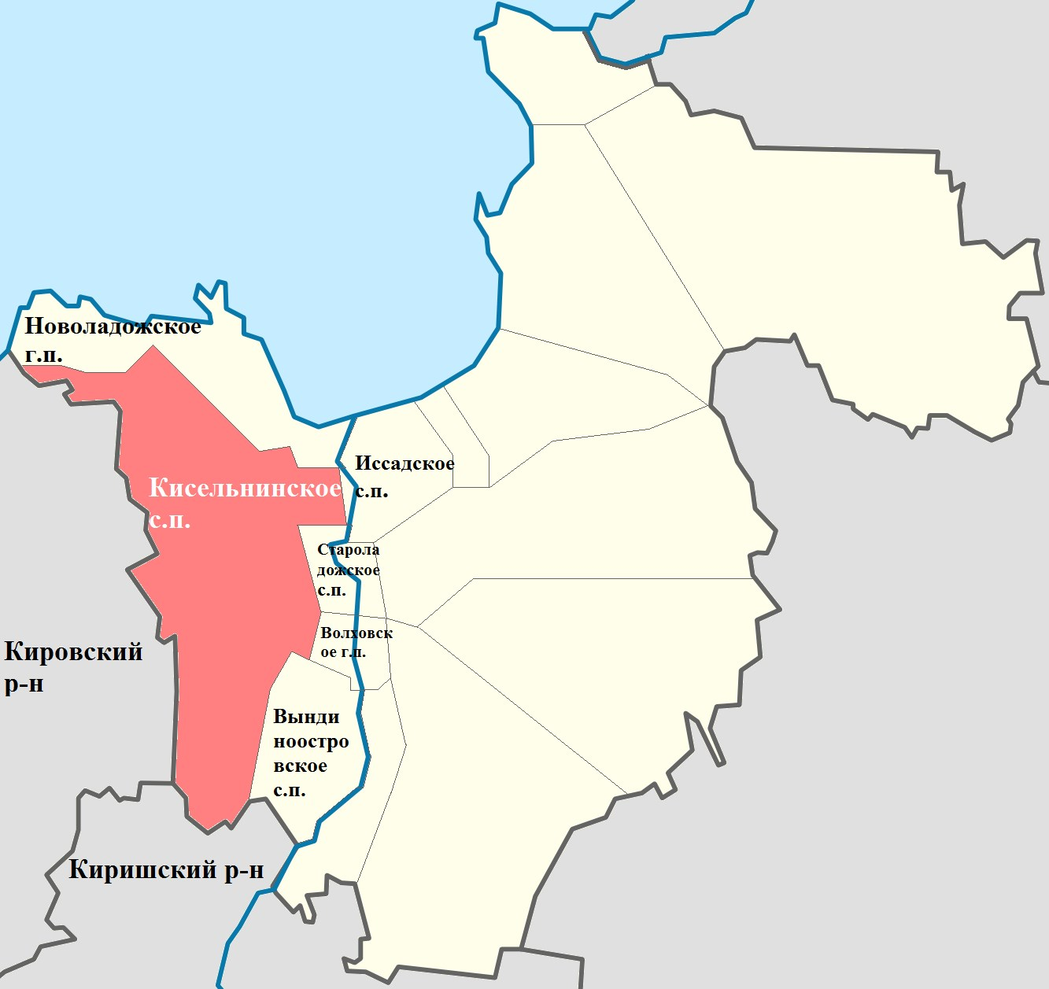
Рисунок 1
Общая площадь Кисельнинского сельского поселения: 410,2 км²
Нахождение: западная часть Волховского района
Граничит с: на западе — с Кировским муниципальным районом на севере — с Новоладожским городским поселением, на востоке — с Иссадским сельским поселением, Волховским городским поселением, Вындиноостровским сельским поселением и Староладожским сельским поселением на юге — с Киришским муниципальным районом.
Большая часть населения проживает в деревне Кисельня — в ней расположены 653 хозяйства из 837.

На территории поселения находится 21 населённый пункт:
Таблица 1
№ | Населённый пункт | Тип населённого пункта | Население
1 | Вёгота | деревня | →0
2 | Выдрино | деревня | ↘0
3 | Гнилки | деревня | ↗9
4 | Голтово | деревня | ↗17
5 | Кипуя | деревня | ↗26
6 | Кисельня | деревня, административный центр | ↗1993
7 | Кути | деревня | ↘3
8 | Лавния | деревня | ↗27
9 | Лужа | деревня | ↘23
10 | Новая | деревня | ↗43
11 | Нурма | деревня | ↘1
12 | Пали | деревня | ↘0
13 | Пески | деревня | ↗39
14 | Пупышево | деревня | ↘15
15 | Пурово | деревня | ↘9
16 | Селивёрстово | деревня | ↘9
17 | Соловьёво | деревня | ↗3
18 | Сюрья | деревня | ↘7
19 | Харчевня | деревня | ↘0
20 | Чаплино | деревня | ↘65
21 | Черноушево | деревня | ↘19
Общая численность населения на 2020 г. составляет 2357 человек.

Таблица 2
Демографический прогноз численности населения.
Муниципальное образование | Численность населения, тыс. чел.
Муниципальное образование | Современное состояние | На 1-очредь | На расчётный срок
Кисельнинское сельское поселение Волховского муниципального района | 2357 | 2357 | 2354
в том числе д. Кисельня | 1993 | 1993 | 2044

Климат.
Территория Кисельнинского сельского поселения расположена в зоне умеренно континентального климата.
Климатообразующим фактором на территории муниципального района является циркуляция воздушных масс. Во все сезоны года здесь преобладают юго-западные и западные ветры, несущие воздух от Атлантического океана. Вторжения атлантических воздушных масс чаще всего связаны с циклонической деятельностью и сопровождаются обычно ветреной пасмурной погодой. Наряду с атлантическими здесь преобладают континентальные воздушные массы.
Территория Кисельнинского сельского поселения относится к зоне избыточного увлажнения, что объясняется сравнительно небольшим количеством тепла и хорошо развитой здесь циклонической деятельностью, которая активно проявляется во все сезоны года. Среднегодовая относительная влажность воздуха составляет 80–82 % с максимумом 87–89 % в ноябре-январе и минимумом 67–70 % в мае.
Гидротермический коэффициент, характеризующий степень увлажнения за период с температурой более 10 °С равен 1,4–1,6.
Среднегодовое количество осадков составляет 580–610 мм, большая их часть приходится на тёплый период года с апреля по октябрь.
Зима продолжительная и неустойчивая. Период со среднесуточной температурой ниже 0 °С составляет 5 месяцев. Самые холодные месяцы январь и февраль со среднемесячной температурой -9 °С и -9,6 °С. Влияние водного бассейна Ладожского озера проявляется в изменениях суточного и годового хода температуры воздуха, что выражается в сдвиге минимума температуры с января на февраль (метеостанция Новая Ладога). Абсолютный минимум температуры в Волховском муниципальном районе составил -49 °С.
Снежный покров появляется обычно в середине октября - начале ноября, но он, как правило, держится недолго. Высота снежного покрова достигает максимума в феврале - марте. Наибольшая мощность снежного покрова может достигать 35-66 см. Почва промерзает на глубину 45–85 см в зависимости от механического состава и теплопроводности.
Весной переход среднесуточных температур воздуха от отрицательных значений к положительным происходит в первой декаде апреля. В этот период происходит интенсивное таяние снега, усиливается поверхностный сток, возобновляются эрозионные и биологические процессы в почве. Полное оттаивание почвы наступает в третьей декаде апреля, «спелость» почв к пахоте (мягкопластичное состояние) в зависимости от рельефа и механического состава в конце третьей декады апреля и в первой декаде мая.
Продолжительность безморозного периода составляет на побережье Ладожского озера 138–149 дней, на остальной территории в среднем 123–125 дней.
Лето довольно тёплое. Похолодания вызываются вторжениями холодного арктического воздуха. Самый тёплый месяц – июль со среднемесячными температурами +16,9–17,2 °С. Абсолютный максимум температур равен +32 °С, +34 °С. В первой половине лета в мае–июне бывают засушливые периоды.
Территория Кисельнинского сельского поселения характеризуется достаточно высокими значениями солнечного сияния (≈1800 часов) в связи с относительно близким положением Ладожского озера.
Осень имеет затяжной характер – падение температуры от 10 до 0 °С происходит за 60 дней. Первые заморозки наблюдаются во второй, начале третьей декады сентября. Устойчивые морозы в среднем наступают в начале декабря и продолжаются в среднем 100–104 дня. Устойчивый снежный покров устанавливается в конце ноября.
Основным видом топлива систем теплоснабжения муниципального образования является природный газ.
Установленная тепловая мощность котельной позволяет выдавать теплоноситель с максимальными температурными параметрами.

Характеристика процесса теплоснабжения.
Теплоснабжение потребителей Кисельнинского сельское поселение состоит из двух зон теплоснабжения и осуществляется от котельных расположенных по адресам:
1. д. Кисельня, ул. Центральная, д. 27а, работающей на природном газе, с водогрейными котлами КВГМ 2,5-95 – 3шт., общая тепловая мощность -7,5Мвт (6,45Гкал/час);
2. д. Кисельня, ул. Северная, д. 6, работающей на природном газе, с водогрейными котлами КВГМ 0,63-95 – 2шт. общая тепловая мощность -1,26Мвт (1,08Гкал/час);
Установленная тепловая мощность котельных позволяет выдавать теплоноситель с максимальными температурными параметрами.
Тепловые сети двухтрубные. Система теплоснабжения зависимая. Компенсация тепловых удлинений трубопроводов осуществляется П-образными компенсаторами и за счет углов поворота трассы. Тепловая изоляция сетей – ППУ ПЭ, мин. вата, покровный слой- из различных материалов, в т.ч. рубероида. Сочетаются подземная и надземная системы прокладки трубопроводов. Год ввода в эксплуатацию преимущественно 1984г.
Общая протяженность теплотрассы в д. Кисельня: от котельной – ул. Центральная, д.27а – 4970м, в однотрубном исчислении, средневзвешенный диаметр – 132,8мм; от котельной – ул. Северная, д.6 – 470м, в однотрубном исчислении, средневзвешенный диаметр – 76,3мм.
В данном поселении принят температурный график теплоносителя: 95/70 С0
По материалам обследования составлены фактические схемы наружной тепловой сети с нанесением длин и диаметров всех участков тепловой сети и местных сопротивлений (рис.2, рис.3).
Количество объектов, подключенных к тепловым сетям от котельной (ул. Центральная, д.27а) составляет 30 зданий, из них 19 жилых домов. Расчетный расход тепла на отопление абонентов котельной составляет – 2,914 Гкал/час, на горячее водоснабжение – 0,564 Гкал/час.
Количество объектов, подключенных к тепловым сетям от котельной (ул. Северная, д.6 составляет 2 здания (социальные объекты). Расчетный расход тепла на отопление абонентов котельной составляет – 0,254 Гкал/час, на горячее водоснабжение – 0,05 Гкал/час.
Объекты системы теплоснабжения находятся в муниципальной собственности и должны передаваться теплоснабжающей организации на основаниях, предусмотренных законодательством.
Основные характеристики системы теплоснабжения муниципального образования Кисельнинского сельского поселения представлены в таблице 3.
Таблица 3
№ п/п | Наименование источника тепловой энергии | Вид топлива | Установленная мощность, Гкал/ час | Подключенная нагрузка потребителей, Гкал/час | Зарезервировано по ТУ на 01.07.2022г. Гкал/час | Год ввода в эксплуатацию теплофикационного оборудования
1 | Котельная д. Кисельня, Центральная, д. 27а | газ | 6,45 | 3,478 | 0 | КВГМ 2,5-95 - 2018г.-2шт. КВГМ 2,5-95 -2015г-.1шт
2 | Котельная д. Кисельня, Северная, д.6 | газ | 1,08 | 0,304 | 0 | КВГМ 0,63-95 -2015г.-1шт КВГМ 0,63-95 -2017г.-1шт

Основным видом топлива систем теплоснабжения муниципального образования является природный газ.

Климатические условия.
Для оценки внешних климатических условий, при которых осуществлялось функционирование, и эксплуатация систем теплоснабжения д. Кисельня использовались параметры, рекомендуемые СНиП 23-01-99(2003) * «Строительная климатология» (Свод правил СП 131.13330.2012, утвержден приказом Министерства регионального развития РФ от 30 июня 2012 года № 275).
Средняя температура воздуха наиболее холодной пятидневки обеспеченностью 0,92 t ext = -29 оС;
Средняя температура отопительного периода t ht = -2,9оС;
Продолжительность отопительного периода: 227 суток; Параметры микроклимата помещения:
Средняя температура внутреннего воздуха t int = 18оС.

Градусо-сутки отопительного периода (оС *сутки):
D = (tint – tht)*zht = (18-(-2,9))*228 = 5221, где
tint - расчетная температура внутреннего воздуха,
оС; tht - средняя температура отопительного периода,
оС; zht - продолжительность отопительного периода, сутки.
Основное распределение общего объема тепловой энергии муниципального образования Кисельнинское сельское поселение представлена в таблице 4.

Таблица 4
Распределение общего объема тепловой энергии
Расположение источника тепловой энергии | Проектная мощность котельной | Располагаемая мощность |  | Собственные нужды |  | Потери в сетях Нормативные/ фактические |  | Установленная / фактическая отпускаемая тепловая мощность
Расположение источника тепловой энергии | Гкал/час | Гкал/ч | % | Гкал/ч | % | Гкал/ч | % | Гкал/ч | %
Котельная д.Кисельня, ул. Центральная, д.24 | 6,45 | 5,934 | 92 | 0,119 | 2 | 0,593 / 1,306 | 10 / 22 | 5,222 / 4,509 | 88 / 76
Котельная д.Кисельня, ул. Северная, д.6 | 1,08 | 0,994 | 92 | 0,02 | 2 | 0,080 / 0,119 | 8 / 12 | 0,894 / 0,873 | 90 / 86
Из таблиц 3, 4 следует, что при общей установленной мощности на котельной д. Кисельня, ул. Центральная, д.27а, - 6,45 Гкал/ч и фактических потерях- 22% тепловой энергии на теплоустановках, присоединенная нагрузка составляет 74,8% от полезного отпуска тепловой энергии. Имеющийся резерв мощности в количестве 1,031 Гкал/час, достаточен для покрытия нагрузки новых потребителей.
Из таблиц 3, 4 следует, что при общей установленной мощности на котельной д. Кисельня, ул. Северная, д.6, - 1,08 Гкал/час и фактических потерях- 12% тепловой энергии на теплоустановках, присоединенная нагрузка составляет 34,6% от полезного отпуска тепловой энергии. Имеющийся резерв мощности в количестве 0,569 Гкал/час, достаточен для покрытия нагрузки новых потребителей.
Дефицита мощности источника тепловой энергии для обеспечения существующей и перспективной застройки в д. Кисельня – нет.
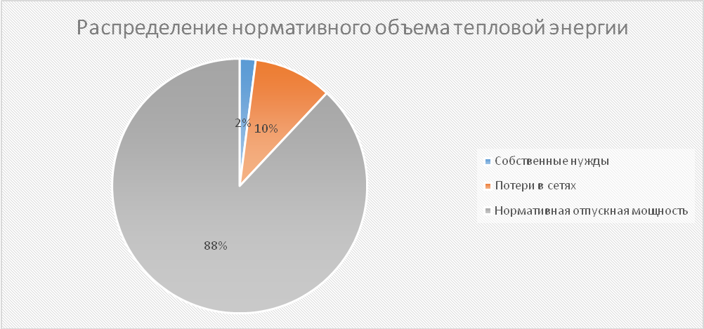
Диаграмма 1. Структура теплоснабжения д.Кисельня, ул. Центральная
Распределение общего объема располагаемой тепловой энергии (при нормативных значениях потерь).
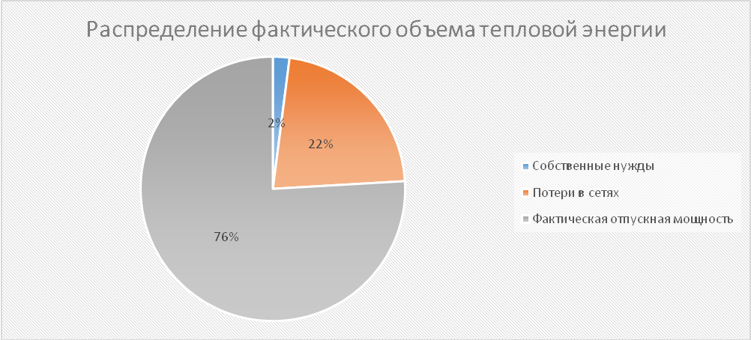
Диаграмма 2. Распределение общего объема располагаемой тепловой энергии (при фактических значениях потерь).
Из диаграмм видно, что при существующем КПД-92%, котельной по ул. Центральная, д.11а, (согласно паспортным данным) и общих фактических потерях тепловой энергии - 22 %, полезный отпуск тепловой энергии котельной составляет 76% от максимально возможной выработки, а при существующем КПД котельной по ул. Северная 92 % (согласно паспортным данным) и общих фактических потерях тепловой энергии -12 %, полезный отпуск тепловой энергии котельной составляет 88% от максимально возможной выработки.
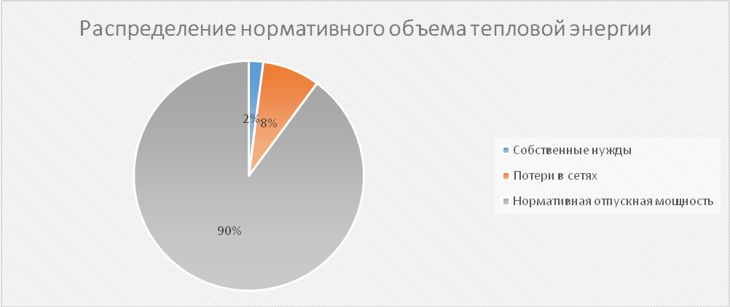
Диаграмма 3. Структура теплоснабжения д.Кисельня, ул. Северная
Распределение общего объема располагаемой тепловой энергии (при нормативных значениях потерь).
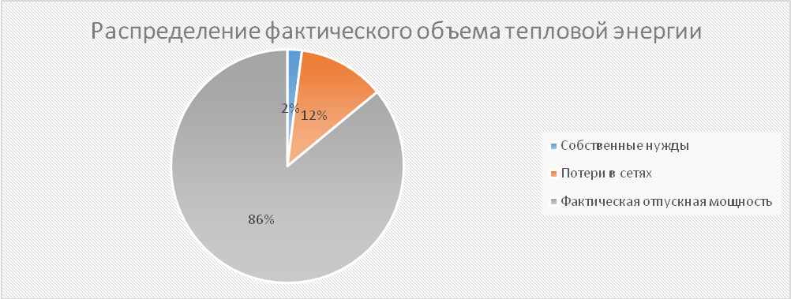
Диаграмма 4. Распределение общего объема располагаемой тепловой энергии (при фактических значениях потерь).

Объёмы потребления тепловой энергии (мощности).
Таблица 5
Наименование показателя | Существующее положение | На расчётный срок
д. Кисельня, ул. Центральная, д.27а
Потребность в тепловой энергии Гкал/час | 2,914 | 2,914
Потребность в горячей воде Гкал/час | 0,564 | 0,564
Итого | 3,478 | 3,478
д. Кисельня, ул. Северная, д.6
Потребность в тепловой энергии Гкал/час | 0,254 | 0,254
Потребность в горячей воде Гкал/час | 0,05 | 0, 05
Итого | 0,304 | 0, 304

Основными потребителями услуг теплоснабжения поселения является население и социальные объекты (таблица 6)
Таблица 6
Группа потребителей д.Кисельня | Гкал/ч | %
Жилой фонд | 2,738 | 72,4%
Социальные объекты | 0,95 | 25,1%
Прочие потребители | 0,094 | 2,5%
Всего на цели теплоснабжения | 3,782 | 100,0%
в том числе:
От котельной ул. Центральная, д.27а
Жилой фонд | 2,738 | 78,7%
Социальные объекты | 0,646 | 18,6%
Прочие потребители | 0,094 | 2,7%
Всего на цели теплоснабжения | 3,478 | 100,0%
От котельной ул. Северная, д.6
Жилой фонд | - | -
Социальные объекты | 0,304 | 100,0%
Прочие потребители | - | -
Всего на цели теплоснабжения | 0,304 | 100,0%

Процесс теплоснабжения и горячего водоснабжения.
Система теплоснабжения Кисельнинское сельское поселение предназначена для обеспечения отоплением и ГВС многоквартирных домов, объектов социально-культурного назначения и предприятий, расположенных на территории поселения.
В д. Кисельня тепловая энергия и горячее водоснабжение поступают к потребителям от дух источников теплоснабжения: – котельной, расположенной на ул. Центральная, д.27а, по единой тепло магистрали, в двухтрубном исполнении, протяженностью - 2485м (система теплоснабжения открытая, услуга ГВС потребителям оказывается круглогодично) и котельной, расположенной на ул. Северная, д.6, по единой тепло магистрали, в двухтрубном исполнении, протяженностью - 370м. (система теплоснабжения открытая, услуга ГВС потребителям оказывается круглогодично).
Централизованная система теплоснабжения, открытая, двухтрубная, тепловые сети тупиковые, тепловых пунктов нет, имеются тепловые камеры для распределения теплоносителя.
Способы прокладки действующих тепловых сетей преимущественно надземный и подземный.
Компенсирующие устройства П и Г – образные. Регулирующая арматура на тепловых сетях отсутствует. Режим работы тепловой сети при пиковой нагрузке: 95/70 С0, давление теплоносителя ~ 3,5 Кгс/см2.
На котельных применяется качественный способ регулирования отпуска тепловой энергии от источников тепловой энергии для обеспечения температуры в помещениях не ниже 18⁰С. Температурный график имеет «срезку» на температуру горячей воды, которая должна подаваться в тепловые сети при открытой двухтрубной системе теплоснабжения с температурой не ниже 600С.
Приборы учёта тепловой энергии на объектах потребителей в основном отсутствуют. Определение количества тепловой энергии, теплоносителя произведенное и отпущенное в тепловую сеть, при отсутствии приборов учета тепловой энергии, осуществляется расчетным методом, в соответствии с постановлением Правительства РФ от 18.11.2013 № 1034 и приказа Министерства строительства и ЖКХ РФ от 17.03.2014 № 99/пр.
Подробная характеристика тепловых сетей систем теплоснабжения приведена в таблице 7

Таблица 7
№ | Диаметры т/с мм | Длина в однотрубном исчислении м | Способ прокладки | тип изоляции | Год ввода в эксплуатацию
1 | 273 | 176 | надземная | минвата, рубероид | 1984
2 | 219 | 1102 | надземная | минвата, рубероид | 1984-
2 | 219 | 1102 | подземная | ППУ-ПЭ | 2018
3 | 159 | 808 | надземная | минвата, рубероид | 1984-
3 | 159 | 808 | подземная | ППУ-ПЭ | 2015
4 | 133 | 400 | надземная | минвата, рубероид | 1984
5 | 125 | 346 | надземная | минвата, рубероид | 1984
6 | 108 | 448 | надземная | минвата, рубероид | 1984
7 | 89 | 60 | надземная | минвата, рубероид | 1984
8 | 57 | 1036 | надземная | минвата, рубероид | 1984
9 | 40 | 150 | надземная | минвата, рубероид | 1984
10 | 32 | 230 | надземная | минвата, рубероид | 1984
11 | 26 | 214 | надземная | минвата, рубероид | 1984
 | Итого | 4970
д. Кисельня, ул. Северная, д.6
1 | 108 | 644 | надземная | минвата, рубероид | 1984
2 | 89 | 84 | надземная | минвата, рубероид | 1984
3 | 12 | 12 | надземная | минвата, рубероид | 1984
 | Итого | 740

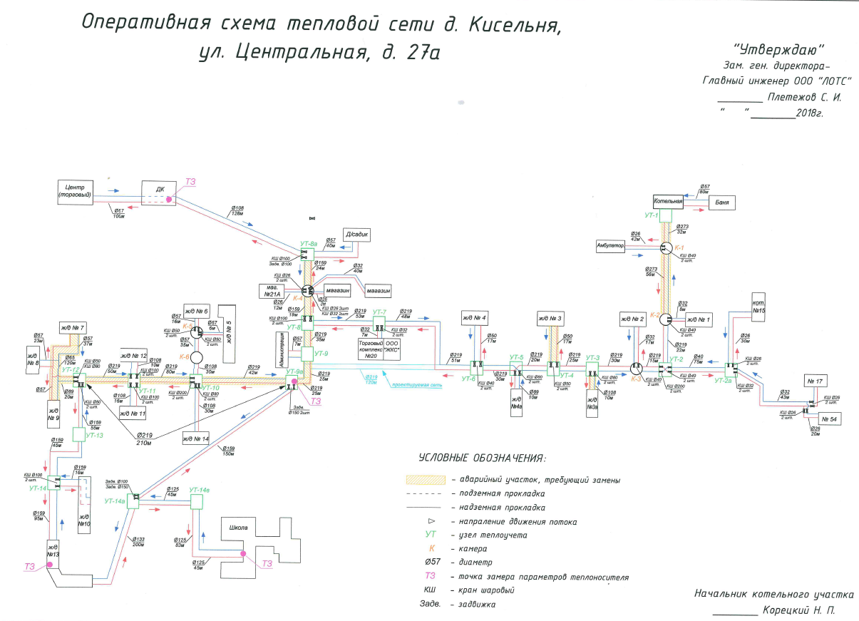
Рисунок 2.
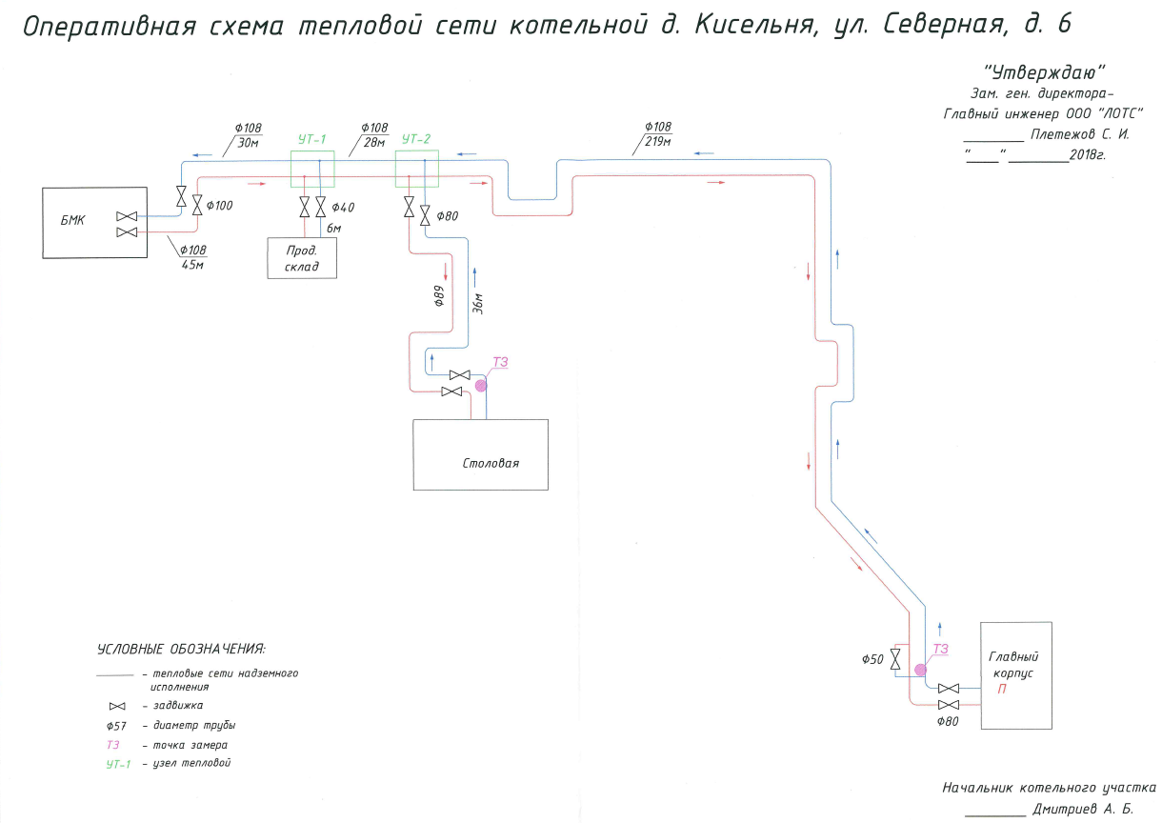
Рисунок 3.
Перечень объектов потребителей тепловой энергии и их характеристики в полном объёме приведён в таблице 8.
Таблица 8
Адрес объекта теплоснабжения | Наименование потребителя | объем зданий | Расчётная часовая нагрузка отопления | Общая годовая | часовая нагрузка
Адрес объекта теплоснабжения | Наименование потребителя | м3 | Гкал/час | Гкал/год | Гкал/час
ул. Центральная, д. 1 | многоквартирный жилой дом | 2053 | 0,055 | 231,133 | 0,071
ул. Центральная, д. 2 | многоквартирный жилой дом | 2078 | 0,055 | 198,812 | 0,066
ул. Центральная, д. 3 | многоквартирный жилой дом | 2096 | 0,056 | 202,107 | 0,067
ул. Центральная, д. 3а | многоквартирный жилой дом | 4527 | 0,105 | 383,324 | 0,126
ул. Центральная, д. 4 | многоквартирный жилой дом | 2128 | 0,057 | 207,025 | 0,068
ул. Центральная, д. 4а | многоквартирный жилой дом | 4490 | 0,104 | 408,791 | 0,130
ул. Центральная, д. 5 | многоквартирный жилой дом | 2960 | 0,073 | 319,097 | 0,096
ул. Центральная, д. 5а | Административный центр | 1775 | 0,039 | 94,041 | 0,039
ул. Центральная, д. 6 | многоквартирный жилой дом | 2390 | 0,061 | 253,139 | 0,078
ул. Центральная, д.7 | многоквартирный жилой дом | 2398 | 0,063 | 230,579 | 0,076
ул. Центральная, д. 8 | многоквартирный жилой дом | 2961 | 0,072 | 263,375 | 0,086
ул. Центральная, д.9а | многоквартирный жилой дом | 2361 | 0,057 | 206,293 | 0,068
ул. Центральная, д.10а | многоквартирный жилой дом | 15069 | 0,290 | 1 151,89 | 0,364
ул. Центральная, д. 11 | многоквартирный жилой дом | 10147 | 0,200 | 792,398 | 0,250
ул. Центральная, д. 12 | многоквартирный жилой дом | 10118 | 0,200 | 837,610 | 0,258
ул. Центральная, д. 13 | многоквартирный жилой дом | 26819 | 0,516 | 2 120,31 | 0,658
ул. Центральная, д. 14 | многоквартирный жилой дом | 10135 | 0,195 | 783,357 | 0,246
ул. Центральная, д. 15 | частный жилой дом | 257 | 0,010 | 35,763 | 0,012
ул. Центральная, д.17 | частный жилой дом | 257 | 0,010 | 42,119 | 0,013
ул. Центральная, д. 19 | МОБУ "школа" | 19028 | 0,307 | 708,756 | 0,309
ул. Центральная, д. 20 | ИП Гилязова Л.И. (кафе), | 1733 | 0,034 | 81,130 | 0,034
ул. Центральная, д. 21 | Дмитриев Н.В. | 140 | 0,003 | 6,493 | 0,003
ул. Центральная, д. 21а | ИП Конецкая Н.П. | 173 | 0,003 | 9,423 | 0,003
ул. Центральная, д. 22 | ООО "М.А.Г.-Волхов" | 137 | 0,002 | 7,290 | 0,002
ул. Центральная, д. 23 | МБУК "Дом культуры" | 11991 | 0,176 | 410,175 | 0,178
ул. Центральная, д. 23/1 | ООО "Танжер" | 3107 | 0,052 | 102,738 | 0,052
ул. Центральная, д. 24 | МОБУ "Кисельнинская общеобразовательная школа" | 3869 | 0,078 | 227,785 | 0,083
ул. Центральная, д. 25 | Амбулатория | 1418 | 0,030 | 78,317 | 0,030
ул. Поселковая д.54 | частный дом | 149 | 0,005 | 12,779 | 0,005
д. Кисельня | Кисельнинский ЖКХ" баня | 373 | 0,006 | 24,742 | 0,007
ИТОГО |  | 147234 | 2,914 | 10 437,3 | 3,478
ул. Северная, д.3 | ЛОГСКУ "Волховский психоневрологический интернат" | 10833 | 0,188 | 781,555 | 0,237
ул. Северная, д.4 | Столовая | 3500 | 0,066 | 167,493 | 0,066
ИТОГО |  | 14 333 | 0,254 | 949 | 0,303

Раздел 1. Существующие и перспективные балансы располагаемой тепловой мощности источников тепловой энергии и тепловой нагрузки потребителей
1.1. Радиус эффективного теплоснабжения базовых теплоисточников
Для источника теплоснабжения изменение эффективного радиуса определяется не только приростом тепловой нагрузки, но и изменением зоны действия источника. При этом необходимо отметить, что значительных изменений эффективного радиуса не происходит, так как основные влияющие параметры либо не изменялись (температурный график, удельная стоимость материальной характеристики тепловой сети), либо их изменения не приводили к существенным отклонениям от существующего состояния в структуре распределения тепловых нагрузок в зонах действия источников тепловой энергии.
Постоянными источниками теплоснабжения для поселения являются котельные, расположенные в д. Кисельня по ул. Центральная, д.27а и по ул. Северная, д.6. Котельные находятся в собственности МО Кисельнинское сельское поселение и переданы на обслуживание на условиях аренды в ООО «ЛЕНОБЛТЕПЛОСНАБ». Теплоисточники постоянно работают автономно на присоединенные к ним тепловые сети в соответствии с их территориальным расположением.
В виду того, что центральным теплоснабжением охвачен только административный центр поселения д. Кисельня, территориальное разделение тепловых сетей в населённых пунктах поселения отсутствует.
В настоящее время, при фактических потерях теплоисточники обеспечивают тепловой энергией 100 %, фактически установленных нагрузок потребителей. На конец расчётного срока не ожидается увеличения нагрузок потребителей.
При условии сокращения потерь в тепловых сетях до нормативных 8%, и сохранении КПД теплоисточника на уровне 92 %, радиус эффективного теплоснабжения от существующих источников тепловой энергии остаётся неизменным.

1.2. Описание существующих и перспективных зон действия систем теплоснабжения и источников тепловой энергии
Зонами действия котельных Кисельнинского сельского поселения являются многоэтажные дома жилого фонда, муниципальные объекты и прочие потребители.
Существующая система теплоснабжения поселения:
Система теплоснабжения включает в себя: источник тепла, тепловые сети и системы теплопотребления. Теплоисточниками в системе теплоснабжения являются муниципальные котельные расположенные в д. Кисельня. К тепловым сетям котельной относятся все тепломагистрали и внутриквартальные (разводящие) тепловые сети (рисунок 2,3).
Таблица 9
Режимный температурный график
Температура наружного воздуха | Температура сетевой воды в подающем трубопроводе | Температура сетевой воды в обратном трубопроводе
8 | 60 | 48
7 | 60 | 48
6 | 60 | 48
5 | 60 | 48
4 | 60 | 48
3 | 60 | 48
2 | 60 | 48
1 | 60 | 48
0 | 60 | 48
-1 | 60 | 48
-2 | 60 | 48
-3 | 60 | 48
-4 | 60 | 48
-5 | 60 | 48
-6 | 62 | 49
-7 | 64 | 50
-8 | 65 | 51
-9 | 67 | 52
-10 | 68 | 53
-11 | 69 | 54
-12 | 71 | 55
-13 | 73 | 56
-14 | 74 | 57
-15 | 75 | 58
-16 | 77 | 59
-17 | 78 | 60
-18 | 80 | 61
-19 | 81 | 61
-20 | 83 | 62
-21 | 84 | 63
-22 | 85 | 64
-23 | 87 | 65
-24 | 88 | 66
-25 | 90 | 67
-26 | 91 | 68
-27 | 92 | 69
-28 | 94 | 69
-29 | 95 | 70

Режимы теплоснабжения.
Выработка тепловой энергии на котельных д. Кисельня и доставка ее потребителям обеспечивается работой котельного оборудования в составе:
Водогрейный котел «КВГМ 2,5-95» 2,5 МВт – 3 шт
Водогрейный котел «КВГМ – 0,63-95» 0,63 МВт – 2шт.
До конца расчётного периода ввод в эксплуатацию новых котельных, расположенных вне существующей зоне действия энергоисточника не запланировано.
Регулирование режимов теплопотребления осуществляется в соответствии с режимным температурным графиком (таблица 9).
Основными параметрами, определяющими режимы работы местных систем теплопотребления, являются располагаемый напор на вводе и гидравлическое сопротивление местной системы теплопотребления.
3. Значения заданных расчетных располагаемых напоров у потребителей обеспечиваются поддержанием заданного расчетного располагаемого напора на выводе из котельной.
4. Системы отопления жилых домов и муниципальных объектов подключены к тепловым сетям в узлах ввода по зависимой схеме и рассчитаны на температурный перепад 95 – 70 гр.С.
Горячее водоснабжение осуществляется по открытой схеме.
1.3. Описание существующих и перспективных зон действия индивидуальных источников тепловой энергии
Централизованное теплоснабжение предусмотрено для существующей застройки. Под индивидуальным теплоснабжением понимается, в частности, печное отопление и теплоснабжение от индивидуальных (квартирных) котлов. По существующему состоянию системы теплоснабжения индивидуальное теплоснабжение применяется в индивидуальном малоэтажном жилищном фонде. Поквартирное отопление в многоквартирных многоэтажных жилых зданиях по состоянию базового года разработки схемы теплоснабжения не применяется и на перспективу не планируется. На перспективу индивидуальное теплоснабжение предусматривается для индивидуального жилищного фонда и малоэтажной застройки.
1.4. Перспективные балансы тепловой мощности и тепловой нагрузки в перспективных зонах действия источников тепловой энергии, в том числе работающих на единую тепловую сеть, на каждом этапе
Существующие и перспективные значения установленной тепловой мощности основного оборудования источника (источников) тепловой энергии.
Перспективные балансы тепловой мощности и тепловой нагрузки представлены в таблице 10.
Таблица 10
Перспективные балансы тепловой мощности и тепловой нагрузки
Теплоисточник |  | Сущ. положение | На расчётный срок
д. Кисельня, ул. Центральная, д.27а
Установленная тепловая мощность | Гкал/ч | 6,45 | 6,45
Располагаемая тепловая мощность | Гкал/ч | 5,934 | 5934
Затраты тепловой мощности на собственные и хозяйственные нужды | Гкал/ч | 0,119 | 0,119
Располагаемая тепловая мощность «нетто» | Гкал/ч | 5,815 | 5,815
Нагрузка потребителей | Гкал/ч | 3,478 | 3,478
Присоединённая тепловая нагрузка (с учётом тепловых потерь в тепловых сетях) | Гкал/ч | 4,641 | 4,641
Баланс мощности и нагрузок | Гкал/ч | 1,174 | 1,174
д. Кисельня, ул. Северная, д.6
Установленная тепловая мощность | Гкал/ч | 1,08 | 1,08
Располагаемая тепловая мощность | Гкал/ч | 0,994 | 0,994
Затраты тепловой мощности на собственные и хозяйственные нужды | Гкал/ч | 0,02 | 0,02
Располагаемая тепловая мощность «нетто» | Гкал/ч | 0,974 | 0,974
Нагрузка потребителей | Гкал/ч | 0,304 | 0,304
Присоединённая тепловая нагрузка (с учётом тепловых потерь в тепловых сетях) | Гкал/ч | 0,401 | 0,401
Баланс мощности и нагрузок | Гкал/ч | 0,573 | 0,573

Раздел 2. Существующие и перспективные балансы теплоносителя
2.1. Существующие и перспективные балансы производительности водоподготовительных установок источников тепловой энергии для компенсации потерь теплоносителя в аварийных режимах работы систем теплоснабжения
В настоящее время на котельной по адресу: д. Кисельня, ул. Центральная, д.27а, в качестве водоподготовительной установки применяется комплекс дозирования реагента типа DLX(B)-VFT/MBB (5-7) для ингибирования процессов коррозии в тепловых сетях. Конструкция данной установки не предусматривает прохождения через нее воды. Ввод реагента в систему осуществляется насосом – дозатором. Максимальная производительность насоса – дозатора составляет 5 л/час.
Баланс максимального потребления теплоносителя теплопотебляющими установками потребителей не приводится ввиду отсутствия данных об учёте расхода теплоносителя на объектах потребителей.
На котельной по адресу: д.Кисельня, ул. Северная, д.6 в качестве водоподготовительной установки применяется установка водоумягчения FB150-900 для ингибирования процессов коррозии в тепловых сетях. Конструкция данной установки не предусматривает прохождения через нее воды. Ввод реагента в систему осуществляется насосом – дозатором.
На существующих теплоисточниках предусмотрены мероприятия по обеспечению подпитки тепловой сети из источников водоснабжения котельных.
При возникновении аварийной ситуации на любом участке магистрального трубопровода, возможно организовать обеспечение подпитки тепловой сети из источника водоснабжения котельной путем использования связи между магистральными трубопроводами и источников.
Существующий баланс производительности ВПУ в аварийных режимах не представлен в виду их отсутствия.
2.3. Мероприятия по переводу потребителей с «открытой» схемой присоединения системы горячего водоснабжения на «закрытую»
В системе теплоснабжения поселения по состоянию на 2022 года горячее водоснабжение потребителей Кисельнинского сельского поселения осуществляется по открытой схеме.
Мероприятия по переводу открытых систем теплоснабжения (горячего водоснабжения), отдельных участков таких систем на закрытые системы горячего водоснабжения подлежат обязательной оценке на экономическую эффективность в порядке, установленном Правительством Российской Федерации. Без проведения такой оценки схема теплоснабжения, предусматривающая мероприятия по переводу открытой схемы теплоснабжения на закрытую схему теплоснабжения, не может быть утверждена (актуализирована).
Частью 8 статьи 29 Федерального закона от 27.07.2010 № 190-ФЗ «О теплоснабжении» предусмотрен запрет на подключение (технологическое присоединение) объектов капитального строительства потребителей к централизованным открытым системам теплоснабжения (горячего водоснабжения) для нужд горячего водоснабжения, осуществляемого путем отбора теплоносителя на нужды горячего водоснабжения.

Раздел 3. Предложения по строительству, реконструкции источников тепловой энергии, тепловых сетей
3.1. Предложения по строительству источников тепловой энергии, обеспечивающих перспективную тепловую нагрузку
Существующие и планируемые к подключению на период до 2040г. тепловые нагрузки системы теплоснабжения МО Кисельнинское сельское поселение находятся в зоне действия существующих источников теплоснабжения, в связи с чем, строительство дополнительных источников тепловой энергии не требуется.
3.2. Предложения по реконструкции источников тепловой энергии, обеспечивающих перспективную тепловую нагрузку в существующих и расширяемых зонах действия источников тепловой энергии
Ввиду отсутствия новых объектов, запланированных к подключению к системам теплоснабжения д. Кисельня, тепловые нагрузки потребителей обеспечиваются существующим резервом мощностей котельных. Имеющийся резерв мощностей достаточен для покрытия тепловой нагрузки новых потребителей, которые получат технические условия на присоединение к системе теплоснабжения, в дальнейшем периоде эксплуатации.
3.3. Предложения по реконструкции (модернизации) котельной с целью повышения эффективности работы систем теплоснабжения
В котельной по адресу: д. Кисельня, ул. Центральная, д.27а, для повышения эффективности работы систем теплоснабжения предлагается выполнить следующие мероприятия:
- Реконструкция котельной по переводу котлов КВГМ 2,5-95, на возможность использования резервного топлива (дизельное).
- Произвести реконструкцию системы дымо-газоудаления с заменой газоходов и существующей дымовой трубы на трехствольную, от каждого котла;
В котельной по адресу: д.Кисельня, ул. Северная, д.6 для повышения эффективности работы систем теплоснабжения предлагается выполнить следующие мероприятия:
- Реконструкция котельной по переводу котлов КВГМ 0,63-95, на возможность использования резервного топлива (дизельное).

3.4. Оптимальный температурный график отпуска тепловой энергии для каждого источника тепловой энергии или группы источников в системе теплоснабжения, работающей на общую тепловую сеть, устанавливаемый для каждого этапа, и оценку затрат при необходимости его изменения
В соответствии с СНиП 41-02-2003 регулирование отпуска тепла от источников тепловой энергии предусматривается качественное, по нагрузке отопления или по совмещенной нагрузке отопления и горячего водоснабжения, в зависимости от температуры наружного воздуха.
Режим работы систем централизованного теплоснабжения Кисельнинского сельского поселения построен по централизованному принципу и работает по температурному графику 95/70.

3.5. Предложения по строительству и реконструкции тепловых сетей для обеспечения нормативной надежности и безопасности теплоснабжения
В соответствии с приказом Министерства регионального развития Российской Федерации 26.07.2013 № 310 «Об утверждении методических указаний по анализу показателей, используемых для оценки надежности систем теплоснабжения», а также на основании технического обследования тепловых сетей, проведенного ООО «Леноблтеплоснаб» в 2021 г., система теплоснабжения дер. Кисельня является надежной.
Расчет показателей надежности системы теплоснабжения дер. Кисельня приведен в Приложении № 1 к настоящей актуализированной схеме теплоснабжения.
Так как в настоящее время некоторые участки тепловой сети имеют высокую степень износа необходимо предусмотреть перекладку ветхих тепловых сетей. При прокладке необходимо учесть, что пропускная способность магистральных тепловых сетей на некоторых участках значительно превышает необходимую, для существующей и перспективной присоединённой тепловой нагрузки, что увеличивает потери тепловой энергии при ее передаче.
В целях выявления потенциальных угроз для работы системы теплоснабжения эксплуатирующими такие системы организациями должны выполняться комплексы мер, предусмотренные Правилами оценки готовности к отопительному периоду, утв. приказом Минэнерго России от 12.03.2013 № 103, Правилами подготовки и проведения отопительного сезона в Ленинградской области, утв. постановлением правительства Ленинградской области от 19.06.2008 № 177, в том числе проведение испытаний системы теплоснабжения на прочность (по окончании отопительного сезона, перед началом отопительного сезона), весенне-осенние осмотры оборудования системы теплоснабжения, составление и выполнение планов ремонтов оборудования системы теплоснабжения.
Организации, эксплуатирующие системы теплоснабжения, обязаны разработать Планы ликвидации технологических нарушений на котельных и тепловых сетях на основании различных сценариев развития аварий в системе теплоснабжения.
План ликвидации технологических нарушений на котельных и тепловых сетях в системе теплоснабжения Кисельнинского сельского поселения приведен в Приложении № 2 к настоящей актуализированной схеме теплоснабжения.
Таблица 11
Гидравлический расчет существующего трубопровода д. Кисельня
расчетного участка | Расход теплоты, Q Гкал/час | Расход теплоносителя, G т/ч | Размеры труб | Длина участка, м | Давление в м. в. ст.
расчетного участка | Расход теплоты, Q Гкал/час | Расход теплоносителя, G т/ч | Условный диаметр, Ду мм | По плану, L м | Р₁ | Р₂ | Р_{1-Р2}
 |  |  |  |  | м в. ст | м в. ст | м в. ст
 |  |  |  |  | 45 | 30 | 15
разветвительные тепловые сети д. Кисельня от котельной по ул. Центральная 27а
от Котельной до Бани | 0,0 | 0,3 | 57 | 80 | 44,99 | 30,01 | 14,99
от Котельной до Бани | 0,0 | 0,3 | 57 | 80
от Котельной до К-1 | 4,2 | 167,1 | 273 | 32 | 44,87 | 30,14 | 14,73
от Котельной до К-1 | 4,2 | 167,1 | 273 | 32
от К-1 до Амбулатории | 0,0 | 1,3 | 26 | 42 | 41,89 | 32,71 | 9,18
от К-1 до Амбулатории | 0,0 | 1,2 | 26 | 42
от К-1 до К-2 | 4,1 | 165,8 | 273 | 56 | 44,77 | 32,94 | 11,83
от К-1 до К-2 | 4,1 | 165,8 | 273 | 56
от К-2 до ж/д №1 | 0,1 | 2,8 | 32 | 8 | 44,11 | 33,83 | 10,28
от К-2 до ж/д №1 | 0,1 | 2,8 | 32 | 8
от К-2 до УТ-2 | 4,1 | 162,9 | 219 | 22 | 44,72 | 34,1 | 10,62
от К-2 до УТ-2 | 4,1 | 162,9 | 219 | 22
от УТ -2 до УТ-2а | 0,0 | 1,3 | 40 | 75 | 44,46 | 34,65 | 9,81
от УТ -2 до УТ-2а | 0,0 | 1,3 | 40 | 75
от УТ-2а до кот. №15 | 0,0 | 0,5 | 26 | 30 | 44,65 | 34,94 | 9,71
от УТ-2а до кот. №15 | 0,0 | 0,5 | 26 | 30
от УТ-2а до . ж/д№17 | 0,0 | 0,6 | 32 | 43 | 44,81 | 35,11 | 9,7
от УТ-2а до . ж/д№17 | 0,0 | 0,5 | 32 | 43
от УТ-2а до . ж/д №54 | 0,0 | 0,2 | 26 | 20 | 44,95 | 35,15 | 9,8
от УТ-2а до . ж/д №54 | 0,0 | 0,2 | 26 | 20
от УТ-2 до К-3 | 4,0 | 161,6 | 219 | 15 | 44,81 | 35,13 | 9,68
от УТ-2 до К-3 | 4,0 | 161,6 | 219 | 15
от К-3 до ж/д №2 | 0,1 | 2,7 | 32 | 17 | 43,32 | 36,76 | 6,55
от К-3 до ж/д №2 | 0,1 | 2,6 | 32 | 17
от К-3 до УТ-3 | 4,0 | 158,9 | 219 | 30 | 44,64 | 37,12 | 7,52
от К-3 до УТ-3 | 4,0 | 158,9 | 219 | 30
от УТ-3 до ж/д №3а | 0,1 | 5,2 | 108 | 10 | 44,99 | 37,13 | 7,86
от УТ-3 до ж/д №3а | 0,1 | 5,0 | 108 | 10
от УТ-3 до УТ-4 | 3,8 | 153,8 | 219 | 25 | 44,72 | 37,41 | 7,31
от УТ-3 до УТ-4 | 3,8 | 153,8 | 219 | 25
от УТ-4 до ж/д № 3 | 0,1 | 2,8 | 57 | 17 | 44,83 | 37,56 | 7,26
от УТ-4 до ж/д № 3 | 0,1 | 2,7 | 57 | 17
от УТ-4 до УТ-5 | 3,8 | 150,9 | 219 | 20 | 44,78 | 37,78 | 7
от УТ-4 до УТ-5 | 3,8 | 150,9 | 219 | 20
от УТ-5 до ж/д № 4а | 0,1 | 5,4 | 89 | 10 | 44,98 | 37,8 | 7,18
от УТ-5 до ж/д № 4а | 0,1 | 5,2 | 89 | 10
от УТ-5 до УТ-6 | 3,6 | 145,5 | 219 | 30 | 44,7 | 38,1 | 6,6
от УТ-5 до УТ-6 | 3,6 | 145,5 | 219 | 30
от УТ-6 до ж/д № 4 | 0,1 | 2,8 | 57 | 17 | 44,83 | 38,26 | 6,57
от УТ-6 до ж/д № 4 | 0,1 | 2,7 | 57 | 17
от УТ-6 до УТ-7 | 3,6 | 142,7 | 219 | 99 | 44,06 | 39,2 | 4,86
от УТ-6 до УТ-7 | 3,6 | 142,7 | 219 | 99
от УТ-7 до Торг. комплекс | 0,1 | 3,6 | 32 | 7 | 43,72 | 40,34 | 3,38
от УТ-7 до Торг. комплекс | 0,1 | 3,4 | 32 | 7
от УТ-7 до УТ-8 | 3,5 | 139,0 | 219 | 53 | 44,52 | 40,82 | 3,69
от УТ-7 до УТ-8 | 3,5 | 139,0 | 219 | 53
от УТ-8 до К-4 | 0,5 | 18,4 | 159 | 19 | 44,98 | 40,84 | 4,13
от УТ-8 до К-4 | 0,5 | 18,4 | 159 | 19
от К-4 до магазина | 0,0 | 0,2 | 26 | 12 | 44,98 | 40,86 | 4,12
от К-4 до магазина | 0,0 | 0,2 | 26 | 12
от К-4 до магазина | 0,0 | 0,1 | 26 | 3 | 44,99 | 40,87 | 4,13
от К-4 до магазина | 0,0 | 0,1 | 26 | 3
от К-4 до магаз. №21а | 0,0 | 0,1 | 32 | 40 | 44,99 | 40,88 | 4,11
от К-4 до магаз. №21а | 0,0 | 0,1 | 32 | 40
от К-4 до УТ- 8а | 0,5 | 18,1 | 159 | 24 | 44,98 | 40,9 | 4,07
от К-4 до УТ- 8а | 0,5 | 18,1 | 159 | 24
от УТ-8а до Д/сада | 0,1 | 3,4 | 57 | 40 | 44,71 | 41,18 | 3,53
от УТ-8а до Д/сада | 0,1 | 3,3 | 57 | 40
от УТ-8а до ДК (ТЗ) | 0,2 | 7,2 | 108 | 128 | 44,86 | 41,31 | 3,55
от УТ-8а до ДК (ТЗ) | 0,2 | 7,1 | 108 | 128
от ДК до Торг.центр | 0,2 | 6,0 | 57 | 100 | 44,8 | 43,51 | 1,29
от ДК до Торг.центр | 0,2 | 6,0 | 57 | 100
от УТ-8 до УТ-9 | 3,0 | 120,6 | 219 | 35 | 44,76 | 43,75 | 1,01
от УТ-8 до УТ-9 | 3,0 | 120,6 | 219 | 35
от УТ-9 до Администрации | 0,0 | 1,6 | 57 | 7 | 44,98 | 43,77 | 1,22
от УТ-9 до Администрации | 0,0 | 1,6 | 57 | 7
от УТ-9 до УТ - 9а | 3,0 | 119,0 | 219 | 50 | 44,67 | 44,1 | 0,57
от УТ-9 до УТ - 9а | 3,0 | 119,0 | 219 | 50
от УТ-9а до УТ - 10 | 3,0 | 119,0 | 219 | 42 | 44,72 | 44,38 | 0,34
от УТ-9а до УТ - 10 | 3,0 | 119,0 | 219 | 42
от УТ-10 до ж/д № 14 | 0,3 | 10,0 | 108 | 30 | 44,93 | 44,44 | 0,49
от УТ-10 до ж/д № 14 | 0,2 | 9,8 | 108 | 30
от УТ-10 до К-6 | 0,2 | 7,2 | 108 | 30 | 44,96 | 44,48 | 0,49
от УТ-10 до К-6 | 0,2 | 7,2 | 108 | 30
от К-5 до ж/д №5 | 0,1 | 4,0 | 57 | 6 | 44,94 | 40,88 | 4,06
от К-5 до ж/д №5 | 0,1 | 3,8 | 57 | 6
от К-6 до К-5 | 0,1 | 3,2 | 57 | 35 | 44,77 | 41,11 | 3,66
от К-6 до К-5 | 0,1 | 3,2 | 57 | 35
от К-5 до ж/д № 6 | 0,1 | 3,2 | 57 | 16 | 44,89 | 41,21 | 3,68
от К-5 до ж/д № 6 | 0,1 | 3,1 | 57 | 16
от УТ-10 до УТ -11 | 2,5 | 101,7 | 219 | 80 | 44,61 | 41,6 | 3,01
от УТ-10 до УТ -11 | 2,5 | 101,7 | 219 | 80
от УТ -11 до ж/д №11 | 0,3 | 10,2 | 108 | 16 | 44,96 | 41,64 | 3,33
от УТ -11 до ж/д №11 | 0,3 | 10,0 | 108 | 16
от УТ -11 до ж/д №12 | 0,3 | 10,4 | 108 | 10 | 44,97 | 41,66 | 3,31
от УТ -11 до ж/д №12 | 0,3 | 10,3 | 108 | 10
от УТ- 11 до УТ- 12 | 2,0 | 81,1 | 219 | 50 | 44,84 | 41,82 | 3,02
от УТ- 11 до УТ- 12 | 2,0 | 81,1 | 219 | 50
от УТ-12 до ж/д №7 | 0,1 | 3,2 | 57 | 157 | 44,01 | 42,71 | 1,31
от УТ-12 до ж/д №7 | 0,1 | 3,0 | 57 | 157
от УТ-12 до ж/д №8 | 0,1 | 3,6 | 57 | 23 | 44,81 | 42,88 | 1,93
от УТ-12 до ж/д №8 | 0,1 | 3,5 | 57 | 23
от УТ-12 до ж/д №9 | 0,1 | 2,9 | 89 | 20 | 44,99 | 42,89 | 2,09
от УТ-12 до ж/д №9 | 0,1 | 2,7 | 89 | 20
от УТ-12 до ж/д №9 | 0,1 | 3,6 | 57 | 20 | 44,81 | 42,88 | 1,93
от УТ-12 до ж/д №9 | 0,1 | 3,5 | 57 | 20
от УТ-12 до УТ -13 | 1,8 | 71,4 | 159 | 55 | 44,28 | 43,61 | 0,67
от УТ-12 до УТ -13 | 1,8 | 71,4 | 159 | 55
от УТ-13 до УТ -14 | 1,8 | 71,4 | 159 | 45 | 44,41 | 44,2 | 0,21
от УТ-13 до УТ -14 | 1,8 | 71,4 | 159 | 45
от УТ-14 до ж/д №13 | 0,7 | 27,0 | 159 | 95 | 44,82 | 44,37 | 0,45
от УТ-14 до ж/д №13 | 0,7 | 26,3 | 159 | 95
от УТ-14 до ж/д №10 | 0,4 | 14,6 | 159 | 16 | 44,99 | 44,54 | 0,45
от УТ-14 до ж/д №10 | 0,4 | 14,5 | 159 | 16
от ж/д №13 до УТ - 14а | 0,8 | 30,4 | 133 | 200 | 43,78 | 45,76 | -1,98
от ж/д №13 до УТ - 14а | 0,8 | 30,4 | 133 | 200
от УТ - 14а до УТ - 14в | 0,8 | 30,4 | 125 | 45 | 45,11 | 46,14 | -1,03
от УТ - 14а до УТ - 14в | 0,8 | 30,4 | 125 | 45
от УТ - 14в до Школы | 0,3 | 12,5 | 125 | 128 | 45,31 | 46,33 | -1,02
от УТ - 14в до Школы | 0,3 | 12,4 | 125 | 128
от УТ - 14а до УТ - 9а | 0,4 | 17,9 | 159 | 150 | 45,37 | 46,45 | -1,08
от УТ - 14а до УТ - 9а | 0,4 | 17,9 | 159 | 150
 |  |  |  | 4 970
разветвительные тепловые сети д. Кисельня от котельной по ул. Северная д.6
от Котельной до УТ-1 | 0,63 | 25,2 | 108 | 75 | 44,05 | 30,95 | 13,1
от Котельной до УТ-1 | 0,63 | 25,2 | 108 | 75
от УТ-1 до Прод. Склада | 0,01 | 0,4 | 40 | 6 | 44,05 | 31,91 | 12,14
от УТ-1 до Прод. Склада | 0,01 | 0,4 | 40 | 6
от УТ-1 до УТ-2 | 0,62 | 24,8 | 108 | 28 | 44,65 | 32,25 | 12,4
от УТ-1 до УТ-2 | 0,62 | 24,8 | 108 | 28
от УТ-2 до Столовой | 0,066 | 2,64 | 89 | 36 | 44,98 | 32,27 | 12,71
от УТ-2 до Столовой | 0,066 | 2,64 | 89 | 36
от УТ-2 до ПД (ТЗ) | 0,554 | 22,16 | 108 | 219 | 42,85 | 34,42 | 8,43
от УТ-2 до ПД (ТЗ) | 0,554 | 22,16 | 108 | 219
от ПД (ТЗ) до Гл.корпуса | 0,237 | 9,48 | 89 | 6 | 44,96 | 34,46 | 10,51
от ПД (ТЗ) до Гл.корпуса | 0,237 | 9,48 | 89 | 6
 |  |  |  | 740

Раздел 4. Перспективные топливные балансы.
4.1 Перспективные топливные балансы для каждого источника тепловой энергии, расположенного в границах поселения, по видам основного, резервного и аварийного топлива на каждом этапе
Расчет перспективных топливных балансов котельных д. Кисельня произведен в соответствии с постановлением Правительства РФ от 22.02.2012 № 154 «О требованиях к схемам теплоснабжения, порядку их разработки и утверждения», методическими указаниями по разработке схем теплоснабжения, утв. приказом Минэнерго России от 05.03.2019 № 212, приказом Минэнерго России от 10.08.2012 № 377 «Порядок определения нормативов запаса топлива на источнике тепловой энергии».
При расчете учтены следующие показатели:
Фактические данные о годовом расходе топлива, выработанного и отпущенного тепла по источнику теплоснабжения за предшествующие три года.
Приросты тепловых нагрузок.
Изменение средневзвешенного КПД котельных.
Эксплуатационной КПД существующих котлов и время их работы для
расчета, средневзвешенного КПД принят по данным режимной наладки котлов.
Таблица 12
д.Кисельня, ул. Центральная, д.27а
 | Тепловая мощность, Гкал/час | Нагрузка потребителей, Гкал/час | Присоединённая нагрузка (с учётом потерь в тепловых сетях | Баланс резервной мощности, Гкал/час
2025 год | 5,935 | 3,478 | 4,903 | 1,032
На расчётный срок | 5,935 | 3,478 | 4,190 | 1,745
Таблица 13
д.Кисельня, ул. Северная, д.6
 | Тепловая мощность, Гкал/час | Нагрузка потребителей, Гкал/час | Присоединённая нагрузка (с учётом потерь в тепловых сетях) | Баланс резервной мощности, Гкал/час
2025 год | 0,994 | 0,304 | 0,44 | 0,55
На расчётный срок | 0,994 | 0,304 | 0,40 | 0,59

Раздел 5. Инвестиции в строительство, реконструкцию и техническое перевооружение
5.1. Предложения по величине необходимых инвестиций в строительство, реконструкцию и техническое перевооружение источников тепловой энергии на каждом этапе представлены в таблице 14.
Таблица 14
№ п\п | Наименование мероприятия | Срок выполнения мероприятия | Объемы расходов на выполнение мероприятий, в том числе по годам, руб. | Результаты, достигаемые в ходе выполнения мероприятий
д.Кисельня, ул. Центральная, д.27а
1. | Реконструкция котельной с переводом котлоагрегата № 3 КВГМ-2,5-95 и на резервное топливо: замена котлоагрегата на котлоагрегат с комбинированной горелкой; приобретение и монтаж резервуара для хранения дизельного топлива и сопутствующего оборудования для его подачи к горелочному устройству | 2027 г. | 10 700 000,00 | Повышение надежности системы теплоснабжения, возможность осуществлять эксплуатацию котельной без нарушения технических норм и правил
2. | Мероприятия по техническому перевооружению котельной: замена газового распределительного шкафа | 2027 г. | 410 900,00 | Обеспечение безаварийной работы котельной
3. | Мероприятия по техническому перевооружению котельной:  замена внутренних трубопроводов котельной | 2027 г. | 300 100,00 | Обеспечение безаварийной работы котельной
4. | Мероприятия по техническому перевооружению котельной: монтаж и ввод в эксплуатацию дизель-генераторной установки | 2027 г. | 170 000,00 | Повышение надежности системы теплоснабжения, возможность осуществлять эксплуатацию котельной без нарушения технических норм и правил
5. | Реконструкция котельной с заменой дымовой трубы и системы газоудаления | 2027 г. | 6 506 000,00 | Повышение надежности системы теплоснабжение, соблюдение экологических норм и правил
д.Кисельня, ул. Северная, д.6
1. | Реконструкция котельной с переводом котлоагрегата № 1 КВГМ -0,63-95 на резервное топливо: замена котлоагрегата на котлоагрегат с комбинированной горелкой; приобретение и монтаж резервуара для хранения дизельного топлива и сопутствующего оборудования для его подачи к горелочному устройству | 2025 г. | 10700000,00 | Повышение надежности системы теплоснабжения, возможность осуществлять эксплуатацию котельной без нарушения технических норм и правил
2. | Мероприятия по техническому перевооружению котельной: монтаж и ввод в эксплуатацию дизель-генераторной установки | 2027 г. | 370 000,00 | Повышение надежности системы теплоснабжения, возможность осуществлять эксплуатацию котельной без нарушения технических норм и правил

5.2. Предложения по величине инвестиций в строительство, реконструкцию и техническое перевооружение тепловых сетей
Таблица 15
№ п\п | Наименование мероприятия | Срок выполнения мероприятия | Объемы расходов на выполнение мероприятий, в том числе по годам, руб. | Результаты, достигаемые в ходе выполнения мероприятий
1. | Замена тепловой сети от ТК-12 до дома № 7, 8, 9 по ул. Центральной (диаметр 76 мм, длина 46 м; диаметр 159 мм, длина 78 м; диаметр 159 мм, длина 120 м) | 2027 г. | 2 296 200,00 | Обеспечение безаварийной работы, в том числе в отопительном периоде 2024-2025 г.г.
2. | Замена тепловой сети от ТК-3 до дома № 3 по ул. Центральной (диаметр 159 мм, длина 126 м; диаметр 159 мм, длина 78 м) | 2027 г. | 1 978 800,00 | Обеспечение безаварийной работы, в том числе в отопительном сезоне 2024-2025г.г.

Раздел 6. Определение единой теплоснабжающей организации
Решение по установлению единой теплоснабжающей организации осуществляется на основании критериев определения единой теплоснабжающей организации, установленных в Правилах организации теплоснабжения, утверждаемых Правительством Российской Федерации.
В соответствии с пунктом 28 статьи 2 Федерального закона «О теплоснабжении»:
«Единая теплоснабжающая организация в системе теплоснабжения (далее - единая теплоснабжающая организация) - теплоснабжающая организация, которая определяется в схеме теплоснабжения органом местного самоуправления на основании критериев и в порядке, которые установлены правилами организации теплоснабжения, утвержденными Правительством Российской Федерации».
В соответствии с пунктом 6 статьи 6 Федерального закона «О теплоснабжении»: «к полномочиям органов местного самоуправления поселений, городских округов по организации теплоснабжения на соответствующих территориях относится утверждение схем теплоснабжения поселений, городских округов с численностью населения менее пятисот тысяч человек, в том числе определение единой теплоснабжающей организации».
Критерии и порядок определения единой теплоснабжающей организации
Статус единой теплоснабжающей организации присваивается органом местного самоуправления или федеральным органом исполнительной власти (далее – уполномоченные органы) при утверждении схемы теплоснабжения поселения, городского округа, а в случае смены единой теплоснабжающей организации – при актуализации схемы теплоснабжения.
В проекте схемы теплоснабжения должны быть определены границы зон деятельности единой теплоснабжающей организации (организаций). Границы зоны (зон) деятельности единой теплоснабжающей организации (организаций) определяются границами системы теплоснабжения, в отношении которой присваивается соответствующий статус.
Для присвоения статуса единой теплоснабжающей организации впервые на территории поселения, городского округа, лица, владеющие на праве собственности или ином законном основании источниками тепловой энергии и (или) тепловыми сетями на территории поселения, городского округа вправе подать в течение одного месяца с даты размещения на сайте поселения, городского округа, города федерального значения проекта схемы теплоснабжения в орган местного самоуправления заявки на присвоение статуса единой теплоснабжающей организации с указанием зоны деятельности, в которой указанные лица планируют исполнять функции единой теплоснабжающей организации. Орган местного самоуправления обязан разместить сведения о принятых заявках на сайте поселения, городского округа.
Критериями определения единой теплоснабжающей организации являются:
владение на праве собственности или ином законном основании источниками тепловой энергии с наибольшей совокупной установленной тепловой мощностью в границах зоны деятельности единой теплоснабжающей организации или тепловыми сетями, к которым непосредственно подключены источники тепловой энергии с наибольшей совокупной установленной тепловой мощностью в границах зоны деятельности единой теплоснабжающей организации.
наличие у организации технических возможностей и квалифицированного персонала по наладке, мониторингу, диспетчеризации, переключениям и оперативному управлению гидравлическими и температурными режимами системы теплоснабжения и обосновывается в схеме теплоснабжения.
В случае если в отношении зоны деятельности единой теплоснабжающей организации не подано ни одной заявки на присвоение соответствующего статуса, статус единой теплоснабжающей организации присваивается организации, владеющей в соответствующей зоне деятельности источниками тепловой энергии и (или) тепловыми сетями, и соответствующей критериям настоящих Правил.
Единая теплоснабжающая организация при осуществлении своей деятельности обязана:
а) заключать и надлежаще исполнять договоры теплоснабжения со всеми обратившимися к ней потребителями тепловой энергии в своей зоне деятельности
б) осуществлять мониторинг реализации схемы теплоснабжения и подавать в орган, утвердивший схему теплоснабжения, отчеты о реализации, включая предложения по актуализации схемы теплоснабжения;
в) надлежащим образом исполнять обязательства перед потребителями тепловой энергии;
г) осуществлять контроль режимов потребления тепловой энергии в зоне своей деятельности.
В настоящее время предприятие ООО «ЛЕНОБЛТЕПЛОПЛОСНАБ» отвечает требованиям критериев по определению единой теплоснабжающей организации (далее ЕТО) и обладает статусом ЕТО на основании постановления администрации МО «Кисельнинское сельское поселение» Волховского муниципального района Ленинградской области, от 23.03.2017 г. № 73 «О наделении ООО «Леноблтеплоснаб» статусом единой теплоснабжающей организацией на территории МО Кисельнинское сельское поселение Волховского муниципального района Ленинградской области»

Раздел 7. Решения о распределении тепловой нагрузки между источниками тепловой энергии
В деревне Кисельня источниками теплоснабжения являются котельные, к которым автономно присоединены тепловые сети. Котельные способны обеспечить необходимую мощность для присоединенной нагрузки. Поэтому нет необходимости в принятии решения о распределении тепловой нагрузки между источниками тепловой энергии.

Раздел 8. Решения по бесхозяйным тепловым сетям

На момент разработки настоящей схемы теплоснабжения в границах муниципального образования Кисельнинское сельское поселение не выявлены участки бесхозяйных тепловых сетей.
В соответствии с ч. 6, ч. 6.1-6.5 ст. 15 Федерального закона от 27.07.2010 № 190-ФЗ «О теплоснабжении» в течение шестидесяти дней с даты выявления бесхозяйного объекта теплоснабжения орган местного самоуправления поселения, городского округа обязан обеспечить проведение проверки соответствия бесхозяйного объекта теплоснабжения требованиям промышленной безопасности, экологической безопасности, пожарной безопасности, требованиям безопасности в сфере теплоснабжения, требованиям к обеспечению безопасности в сфере электроэнергетики (далее - требования безопасности), проверки наличия документов, необходимых для безопасной эксплуатации объекта теплоснабжения, обратиться в орган, осуществляющий государственную регистрацию права на недвижимое имущество (далее - орган регистрации прав), для принятия на учет бесхозяйного объекта теплоснабжения, а также обеспечить выполнение кадастровых работ в отношении такого объекта теплоснабжения. Датой выявления бесхозяйного объекта теплоснабжения считается дата составления акта выявления бесхозяйного объекта теплоснабжения по форме, утвержденной органом местного самоуправления поселения, городского округа.
До даты регистрации права собственности на бесхозяйный объект теплоснабжения орган местного самоуправления поселения, городского округа организует содержание и обслуживание такого объекта теплоснабжения.
При несоответствии бесхозяйного объекта теплоснабжения требованиям безопасности и (или) при отсутствии документов, необходимых для безопасной эксплуатации объекта теплоснабжения, орган местного самоуправления поселения, городского округа организует приведение бесхозяйного объекта теплоснабжения в соответствие с требованиями безопасности и (или) подготовку и утверждение документов, необходимых для безопасной эксплуатации объекта теплоснабжения, в том числе с привлечением на возмездной основе третьих лиц.
До определения организации, которая будет осуществлять содержание и обслуживание бесхозяйного объекта теплоснабжения, орган местного самоуправления поселения, городского округа уведомляет орган государственного энергетического надзора о выявлении такого объекта теплоснабжения и направляет в орган государственного энергетического надзора заявление о выдаче разрешения на допуск в эксплуатацию бесхозяйного объекта теплоснабжения.
Принятие на учет органом местного самоуправления тепловых сетей, не имеющих эксплуатирующей организации, осуществляется на основании Приказа Минэкономразвития России от 10.12.2015 № 931 «Об установлении порядка принятия на учет бесхозяйных недвижимых вещей».

Раздел 13. Синхронизация схемы теплоснабжения со схемой газоснабжения и газификации субъекта Российской Федерации и поселения, схемой и программой развития электроэнергетики, а также со схемой водоснабжения и водоотведения поселения

Проблемы организации газоснабжения, водоснабжения и электроснабжения источников тепловой энергии на территории Кисельнинское сельское поселение — отсутствуют.

Раздел 14. Индикаторы развития систем теплоснабжения поселения

Индикаторы развития систем теплоснабжения Кисельнинского сельского
поселения приведены в таблице

Раздел 16. Заключение
16.1. Основы регулирования отношений потребителей и субъектов теплоснабжения
Потребители, подключенные к системе теплоснабжения, заключают с единой теплоснабжающей организацией (ЕТО) договоры теплоснабжения и приобретают тепловую энергию (мощность) по регулируемым ценам (тарифам).
В соответствии с договором теплоснабжения единая теплоснабжающая организация (ЕТО) обязуется подавать потребителю тепловую энергию, соответствующие количественным и качественным параметрам, установленным нормативными правовыми актами Российской Федерации и (или) договором теплоснабжения, а также обеспечить готовность нести указанную в договоре тепловую нагрузку, а потребитель обязуется оплачивать полученную тепловую энергию (мощность) и (или) теплоноситель и обеспечивать соблюдение установленного договором режима потребления и надлежащую эксплуатацию принадлежащих ему теплопотребляющих установок, используемых для получения тепло энергоресурсов по данному договору.
Договор теплоснабжения является публичным для единой теплоснабжающей организации. Единая теплоснабжающая организация не вправе отказать потребителю тепловой энергии в заключение договора теплоснабжения при условии соблюдения указанным потребителем выданных ему в соответствии с законодательством о градостроительной деятельности технических условий подключения к тепловым сетям принадлежащих ему объектов капитального строительства (далее - технические условия).
Потребители тепловой энергии, в том числе застройщики, планирующие подключение к системе теплоснабжения, заключают договоры о подключении к системе теплоснабжения и вносят плату за подключение к системе теплоснабжения в установленном законодательством порядке.
Потребители, подключенные к системе теплоснабжения, но не потребляющие тепловой энергии (мощности), по договору теплоснабжения, заключают с теплоснабжающими организациями договоры оказания услуг по поддержанию резервной тепловой мощности и оплачивают указанные услуги по регулируемым ценам (тарифам) или по ценам, определяемым соглашением сторон договора, в случаях, и в порядке, предусмотренных законодательством.
Запрещается подключение к системам теплоснабжения тепловых сетей, на которые не предоставлена гарантия качества в отношении работ по строительству и примененных материалов на срок не менее чем десять лет.
9.2. Организация коммерческого учета
Количество тепловой энергии, реализуемой по договору теплоснабжения или передаваемой по договору оказания услуг по передаче тепловой энергии, подлежит коммерческому учету.
Коммерческий учет тепловой энергии осуществляется в соответствии с постановлением Правительства Российской Федерации от 18.11.2013 № 1034 «О коммерческом учете тепловой энергии, теплоносителя».
Коммерческий учет тепловой энергии осуществляется путем измерений приборами учета, установленными на границе смежных тепловых сетей, принадлежащих различным субъектам теплоснабжения и (или) потребителям, если договором теплоснабжения или оказания услуг по передаче тепловой энергии не установлено иное.
Осуществление коммерческого учета тепловой энергии, теплоносителя расчетным путем допускается в следующих случаях:
отсутствие в точках учета приборов учета;
неисправность приборов учета;
нарушение установленных договором теплоснабжения сроков представления показаний приборов учета, являющихся собственностью потребителя.
Ввод в эксплуатацию источников тепловой энергии и подключение теплопотребляющих установок новых потребителей без оборудования точек учета приборами учета согласно правилам коммерческого учета тепловой энергии, теплоносителя не допускаются. Приборы учета устанавливаются собственниками вводимых в эксплуатацию источников тепловой энергии или теплопотребляющих установок и эксплуатируются ими самостоятельно либо по договору оказания услуг коммерческого учета, заключенному со специализированной организацией. Приборы учета во вводимых в эксплуатацию многоквартирных домах устанавливаются застройщиками за свой счет до получения разрешения на ввод многоквартирного дома в эксплуатацию.
Владельцы источников тепловой энергии, тепловых сетей и не имеющие приборов учета потребители обязаны организовать коммерческий учет тепловой энергии, теплоносителя с использованием приборов учета в порядке и в сроки, которые определены законодательством об энергосбережении и о повышении энергетической эффективности.
Сроки предоставления показаний приборов учета, установленных у потребителей, устанавливаются договором теплоснабжения.
9.3. Организация распределения и сбыта тепловой энергии
Единая теплоснабжающая организация (ЕТО) на безальтернативной основе поставляющая тепловую энергию потребителям, обязана осуществлять распределение и сбыт всей полезной отпущенной тепловой энергии потребителям.
Распределение и сбыт тепловой энергии потребителям поселения осуществляется по показаниям приборов учета тепловой энергии.
При временном отсутствии приборов учета у потребителей определение количества потребленной потребителем тепловой энергии и теплоносителя производится в соответствии с постановлением Правительства Ленинградской области от 30.12.2014 года № 647 «О внесении изменений в постановление Правительства Ленинградской области от 24 ноября 2010 года № 313 «Об утверждении нормативов потребления коммунальных услуг по холодному водоснабжению, водоотведению, горячему водоснабжению и отоплению гражданами, проживающими в многоквартирных домах или жилых домах на территории Ленинградской области, при отсутствии приборов учета».
9.4. Порядок утверждения и актуализации (корректировки) схем теплоснабжения.
Схема теплоснабжения разрабатывается на срок не менее 15 лет в соответствии с постановлением правительства РФ от 22.02.2012 № 154 «О требованиях к схемам теплоснабжения, порядку их разработки и утверждения».
Схема теплоснабжения предусматривает мероприятия, необходимые для осуществления теплоснабжения в соответствии с требованиями законодательства Российской Федерации, учитывает утвержденные планы по приведению качества теплоснабжения в соответствие с установленными требованиями.
Схема теплоснабжения подлежит ежегодной актуализации (корректировке) в следующих случаях:
а) изменение тепловых нагрузок в каждой зоне действия источников тепловой энергии, в том числе за счет перераспределения тепловой нагрузки из одной зоны действия в другую.
б) внесение изменений в план мероприятий по обеспечению технической возможности подключения к системам теплоснабжения объектов капитального строительства, предусмотренный настоящей схемой теплоснабжения;
в) ввод в эксплуатацию в результате строительства, реконструкции и технического перевооружения источников тепловой энергии.
г) строительство и реконструкция тепловых сетей, включая их реконструкцию в связи с исчерпанием установленного и продленного ресурсов;
д) изменение финансового обеспечения мероприятий, предусмотренных схемой теплоснабжения.

Приложение № 1
к актуализированной схеме теплоснабжения
муниципального образования Кисельнинского
сельского поселения до 2040 года

Показатели надежности системы теплоснабжения д. Кисельня котельной по адресу: д. Кисельня, ул. Центральная, д,27а

- Показатель надежности электроснабжения источников тепловой энергии (Кэ):
Показатель надежности электроснабжения источников тепловой энергии Кэ=1,0
= (1,80*1,0)/1,80 = 1,0
= 10376/5760=1,80 Гкал
где
, - средние фактические тепловые нагрузки за предшествующие 12 месяцев по каждому i-му источнику тепловой энергии;
- - количество часов отопительного периода за предшествующие 12 месяцев.

- Показатель надежности водоснабжения источников тепловой энергии (Кв)
Показатель надежности водоснабжения источников тепловой энергии Кв=1,0
= (1,80*1,0)/ 1,80= 1,0
- Показатель надежности топливоснабжения источников тепловой энергии (Кт):
Показатель надежности топливоснабжения источников тепловой энергии Кт=1,0
= (1,80*1,0)/ 1,80 = 1,0
- Показатель соответствия тепловой мощности источников тепловой энергии и пропускной способности тепловых сетей расчетным тепловым нагрузкам потребителей (Кб) характеризуется долей (%) тепловой нагрузки, не обеспеченной мощностью источников тепловой энергии и/или пропускной способностью тепловых сетей:

Котельная по адресу: д. Кисельня, ул. Центральная, д,27а - тепловая нагрузка 4,224 Гкал/час, средневзвешенный диаметр тепловой сети составляет 155,5 мм.
Показатель соответствия тепловой мощности источников тепловой энергии и пропускной способности тепловых сетей расчетным тепловым нагрузкам потребителей Кб=1,0
= (1,80*1,0)/ 1,80= 1
- Показатель уровня резервирования источников тепловой энергии и элементов тепловой сети путем их кольцевания и устройства перемычек (Кр), характеризуемый отношением резервируемой расчетной тепловой нагрузки к сумме расчетных тепловых нагрузок (%), подлежащих резервированию согласно схеме теплоснабжения поселений, городских округов, выраженный в %:

Уровень резервирования составляет менее 30% включительно - Кр = 0,2.
= (1,680*0,2)/1,680 = 0,2
- Показатель технического состояния тепловых сетей (Кс), характеризуемый долей ветхих, подлежащих замене трубопроводов, определяется по формуле

а) = (4970-288)/4970 = 0,942

- Показатель интенсивности отказов систем теплоснабжения:
1) показатель интенсивности отказов тепловых сетей (Котк тс), характеризуемый количеством вынужденных отключений участков тепловой сети с ограничением отпуска тепловой энергии потребителям, вызванным отказом и его устранением:

а) Иотк тс = nотк / S =0/4970 = 0,0 [1 / (км * год)]

В зависимости от интенсивности отказов (Иотк тс) определяется показатель надежности тепловых сетей (Котк тс), который составляет
до 0,2 включительно - Котк тс = 1,0;

2) показатель интенсивности отказов (далее - отказ) теплового источника, характеризуемый количеством вынужденных отказов источников тепловой энергии с ограничением отпуска тепловой энергии потребителям, вызванным отказом и его устранением (Котк ит) для 2-х котельных:

= (1,0+1,0+1,0)/3 = 1,0
В зависимости от интенсивности отказов (Иотк ит) определяется показатель надежности теплового источника (Котк ит), который составляет

от 0,6 - 1,2 включительно - Котк ит = 0,6
- Показатель относительного аварийного недоотпуска тепла (Кнед) в результате внеплановых отключений теплопотребляющих установок потребителей определяется по формуле:
а) Котельная по адресу: д. Кисельня, ул. Центральная, д,27а
= 0/10376*100% = 0%
где
- недоотпуск тепла;
- фактический отпуск тепла системой теплоснабжения.
В зависимости от величины относительного недоотпуска тепла (Qнед) определяется показатель надежности (Кнед), который составляет
до 0,1% включительно - Кнед = 1,0;

- Показатель укомплектованности ремонтным и оперативно-ремонтным персоналом определяется как отношение фактической численности к численности по действующим нормативам Кп = 0,9.
- Показатель оснащенности машинами, специальными механизмами и оборудованием Км = 0,8
- Показатель наличия основных материально-технических ресурсов Ктр=0,9.
- Показатель укомплектованности передвижными автономными источниками электропитания Кист = 0,9
- Показатель готовности теплоснабжающих организаций к проведению аварийно-восстановительных работ в системах теплоснабжения
а) Котельная по адресу: д. Кисельня, ул. Центральная, д,27а

Кгот = 0,25 * Кп + 0,35 * Км + 0,3 * Ктр + 0,1 * Кист =
= 0,25*0,9+0,35*0,8+0,3*0,9+0,1*0,9 = 0,865
Общая оценка готовности дается по следующим категориям:

Кгот | (Кп; Км); Ктр | Категория готовности
0,85 - 1,0 | 0,75 и более | удовлетворительная готовность
0,85 - 1,0 | до 0,75 | ограниченная готовность
0,7 - 0,84 | 0,5 и более | ограниченная готовность
0,7 - 0,84 | до 0,5 | неготовность
менее 0,7 | - | неготовность

Таким образом на данных объектах состояние готовности удовлетворительное.
- Оценка надежности систем теплоснабжения.
В зависимости от полученных показателей надежности Кэ, Кв, Кт и Ки источники тепловой энергии могут быть оценены как:
надежные - при Ки = 0,5 и при значении Кэ = Кв = Кт = 1,0;

- Оценка надежности тепловых сетей.

В зависимости от полученных показателей надежности тепловые сети могут быть оценены как надежные при 0,75 - 0,89

Таким образом общая оценка надежности системы теплоснабжения определяется как надежная.

Показатели надежности системы теплоснабжения д. Кисельня котельной по адресу: д. Кисельня, ул. Северная

- Показатель надежности электроснабжения источников тепловой энергии (Кэ):
Показатель надежности электроснабжения источников тепловой энергии Кэ=1,0
= (0,277*1,0)/0,277 = 1,0
= 1590/5760 = 0,277 Гкал
где
, - средние фактические тепловые нагрузки за предшествующие 12 месяцев по каждому i-му источнику тепловой энергии;
- - количество часов отопительного периода за предшествующие 12 месяцев.

- Показатель надежности водоснабжения источников тепловой энергии (Кв)
Показатель надежности водоснабжения источников тепловой энергии Кв=1,0
= (0,277*1,0)/ 0,277= 1,0
- Показатель надежности топливоснабжения источников тепловой энергии (Кт):
Показатель надежности топливоснабжения источников тепловой энергии Кт=1,0
= (0,277*1,0)/ 0,277= 1,0
- Показатель соответствия тепловой мощности источников тепловой энергии и пропускной способности тепловых сетей расчетным тепловым нагрузкам потребителей (Кб) характеризуется долей (%) тепловой нагрузки, не обеспеченной мощностью источников тепловой энергии и/или пропускной способностью тепловых сетей:

Котельная по адресу: д. Кисельня, ул. Северная - тепловая нагрузка 0,368 Гкал/час, средневзвешенный диаметр тепловой сети составляет 76,0 мм.
Показатель соответствия тепловой мощности источников тепловой энергии и пропускной способности тепловых сетей расчетным тепловым нагрузкам потребителей Кб=1,0
= (0,277*1,0)/ 0,277= 1,0
- Показатель уровня резервирования источников тепловой энергии и элементов тепловой сети путем их кольцевания и устройства перемычек (Кр), характеризуемый отношением резервируемой расчетной тепловой нагрузки к сумме расчетных тепловых нагрузок (%), подлежащих резервированию согласно схеме теплоснабжения поселений, городских округов, выраженный в %:
Уровень резервирования составляет менее 30% включительно - Кр = 0,2.
= (0,277*0,2)/ 0,277= 0,2
- Показатель технического состояния тепловых сетей (Кс), характеризуемый долей ветхих, подлежащих замене трубопроводов, определяется по формуле
= (740-0)/740 = 1,0
- Показатель интенсивности отказов систем теплоснабжения:
1) показатель интенсивности отказов тепловых сетей (Котк тс), характеризуемый количеством вынужденных отключений участков тепловой сети с ограничением отпуска тепловой энергии потребителям, вызванным отказом и его устранением:

Иотк тс = nотк / S =0/740 = 0,0 [1 / (км * год)]
В зависимости от интенсивности отказов (Иотк тс) определяется показатель надежности тепловых сетей (Котк тс), который составляет
до 0,2 включительно - Котк тс = 1,0;

2) показатель интенсивности отказов (далее - отказ) теплового источника, характеризуемый количеством вынужденных отказов источников тепловой энергии с ограничением отпуска тепловой энергии потребителям, вызванным отказом и его устранением (Котк ит) для 2-х котельных:
= (1,0+1,0+1,0)/3 = 1,0
В зависимости от интенсивности отказов (Иотк ит) определяется показатель надежности теплового источника (Котк ит), который составляет

от 0,6 - 1,2 включительно - Котк ит = 0,6
- Показатель относительного аварийного недоотпуска тепла (Кнед) в результате внеплановых отключений теплопотребляющих установок потребителей определяется по формуле:
= 0/1590*100% = 0%
где
- недоотпуск тепла;
- фактический отпуск тепла системой теплоснабжения.
В зависимости от величины относительного недоотпуска тепла (Qнед) определяется показатель надежности (Кнед), который составляет
до 0,1% включительно - Кнед = 1,0;

- Показатель укомплектованности ремонтным и оперативно-ремонтным персоналом определяется как отношение фактической численности к численности по действующим нормативам Кп = 0,9.
- Показатель оснащенности машинами, специальными механизмами и оборудованием Км = 0,8
- Показатель наличия основных материально-технических ресурсов Ктр=0,9.
- Показатель укомплектованности передвижными автономными источниками электропитания Кист = 0,9
- Показатель готовности теплоснабжающих организаций к проведению аварийно-восстановительных работ в системах теплоснабжения

Кгот = 0,25 * Кп + 0,35 * Км + 0,3 * Ктр + 0,1 * Кист =
= 0,25*0,9+0,35*0,8+0,3*0,9+0,1*0,9 = 0,865

Общая оценка готовности дается по следующим категориям:

Кгот | (Кп; Км); Ктр | Категория готовности
0,85 - 1,0 | 0,75 и более | удовлетворительная готовность
0,85 - 1,0 | до 0,75 | ограниченная готовность
0,7 - 0,84 | 0,5 и более | ограниченная готовность
0,7 - 0,84 | до 0,5 | неготовность
менее 0,7 | - | неготовность

Таким образом на данных объектах состояние готовности удовлетворительное.
- Оценка надежности систем теплоснабжения.
В зависимости от полученных показателей надежности Кэ, Кв, Кт и Ки источники тепловой энергии могут быть оценены как:
надежные - при Ки = 0,5 и при значении Кэ = Кв = Кт = 1,0;

- Оценка надежности тепловых сетей.

В зависимости от полученных показателей надежности тепловые сети могут быть оценены как надежные при 0,75 - 0,89

Таким образом общая оценка надежности системы теплоснабжения определяется как надежная.

